Brevet de Technicien Supérieur
CONTRÔLE INDUSTRIEL et RÉGULATION AUTOMATIQUE
Session 2015

U41 – INSTRUMENTATION ET RÉGULATION


ÉTUDE DE LA CUVE A

PARTIE INSTRUMENTATION de la cuve A

Q1. | Lorsque le niveau varie, c’est la durée entre l’émission et la réception du signal qui évolue.
Q2. | Comme la cuve est cylindrique .  Pour h = 2,50 m le volume est maximum et le niveau vaut 100%, d’où k = 0,0785 m-3.  Volume en m3 = 0,0785.Niveau en %.
Q3. | En l’absence du signal de commande, seule la vanne du schéma 3 est fermée car le ressort est détendu et la tige remonte.
Q4. | Sur le schéma TI 5, lorsque le signal de commande augmente la vanne s’ouvre et le débit d’entrée augmente donc le niveau augmente.
Q5. | 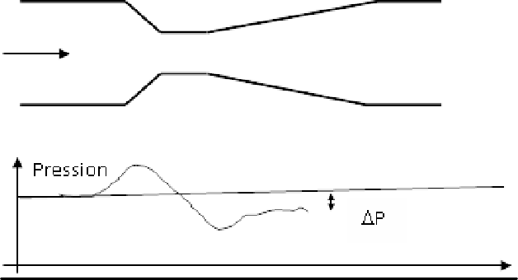
Q6. | Le débit est proportionnel à la racine carrée de la variation de pression

ÉTUDE DE LA CUVE B
PARTIE INSTRUMENTATION de la cuve B

Q7. | Dans le montage 3 fils, un troisième fil est utilisé pour compenser la résistance des fils. C’est donc un montage apportant une bonne précision.
Test n° 1 : le régulateur
Q8. | Pour vérifier si la résistance est correcte, on applique la loi d’ohms. Pour I = 4,00 mA V = 9,96 mV donc R = 2,49 Ω.  Pour I = 20,00 mA V = 29,88 mV donc R = 2,49 Ω.  la résistance est correcte.
Q9. | Pour vérifier que le paramètre correspondant à l’échelle maximale est mal configuré, on calcule la valeur de la température pour I = 12,00 mA.  On devrait avoir la moitié de l’étendue de mesure donc 47,5 °C et on a 40°C

Test n° 2 : la PT 100
Q10. | Si la température ambiante est de 25 °C, R = 109,73Ω.
Q11. | La valeur de la résistance mesurée est de 120,7 Ω.  La valeur de la température est entre 53 et 54 °C.  (on ne demande pas de linéariser entre les 2 points, pour obtenir 53,38 °C.)
Test n° 3 : le transmetteur
Q12. | Schéma de câblage :  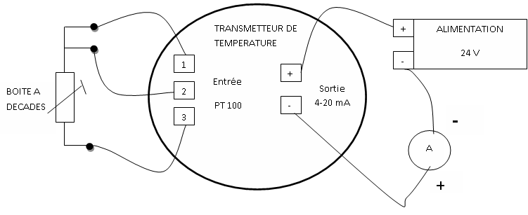
Q13. | En utilisant des boites à décades, on simule 2 températures et on règle le transmetteur pour que le courant de sortie corresponde aux températures mini et maxi.

Partie régulation de la cuve B
Sens d’action et identification de la boucle de température

Q14. | Lorsque le signal de commande augmente, la température augmente donc le procédé est direct, il faudra un régulateur en inverse.
Q15 | ΔY = 15% et ΔM = 8,4 °C soit ΔM = 12,9 %. Le gain statique est donc K = 12,9 / 15 = 0,86.  L’échelon a lieu à 16 : 00 mais la mesure commence à évoluer à 16 : 04 donc le retard naturel T = 4 min.  Pour trouver la constante de temps, on cherche la valeur qui correspond à 0,63ΔM soit 5,29 °C. On va ensuite chercher dans le tableau le temps correspondant à une mesure de 5,29 + 45 soit 50,29 °C. L’heure est donc d’environ 16 : 23.  La constante τ vaut donc 20 minutes.
Calcul des paramètres du régulateur

Q16. | F( p )= C( p ) H( p) / [ 1 + C( p ) H( p) ] donc  F( p ) + F( p ) C( p ) H( p) = C( p ) H( p) …….  On arrive à C( p )= F( p ) / [ H( p) ( 1 - F( p ) ) ]
Q17. | On remplace F(p ) par F( p ) = 1 / ( 1 + 15 p ) et H( p ) = 0,9 exp ( - 3 p ) / ( 1 + 20 p ).  On applique la formule démontrée Q16, on ramène au même dénominateur la parenthèse puis on simplifie par ( 1 + 15 p ).  On arrive à C( p) = ( 1 + 20 p ) / [13,5 p . exp(- 3 p)] = [ (1 + 20 p ) exp( 3 p) ] / 13,5 p
Q18. | Comme ExpTp = 1 + Tp alors Exp -Tp = 1 / (1 + Tp ) C( p ) = ( 1 + 20 p )( 1 + 3 p ) / ( 13,5 p )

Q19. | En partant de C( p ) = ( 1 + 20 p )( 1 + 3 p ) / ( 13,5 p ) on fait apparaitre un terme qui ressemble à ( 1 + Ti p ) / ( Ti p ) donc il faut faire apparaitre ( 1 + 20 p ) / ( 20 p ). Pour cela, il suffit de multiplier numérateur et dénominateur par 20. On fait alors apparaitre la structure série :  (20/ 13,5) * ( 1 + 3 p )*( 1 + 20 p ) / ( 20 p ).  D’où Kr = 1,48 ; Ti = 20 min et Td = 3 min.

Régulation numérique

Q20. | C( Z ) = 1,48( 1 – 0,975 Z -1 ) / ( 1 – Z-1 ) = Y( Z ) / E ( Z )  Donc 1,48 E ( Z ) – 1,443 E ( Z ) Z -1 + Y ( Z ) Z -1 = Y( Z )  l’équation de récurrence est 1,48 E n – 1,443 E n-1 + Y n-1 = Yn
Q21. | Si on modifie l’étendue de mesure du transmetteur, on modifie le gain statique. Une variation de 65 °C avec l’ancien transmetteur représentait une variation de 100 %. Elle représentera avec le nouveau transmetteur une variation de 65 %. Le nouveau gain statique est donc plus faible  K2 = 0,65 K1.  Si on veut conserver un fonctionnement identique de la boucle fermée, il faudra donc conserver le gain de boucle donc K2*Kr2 = K1*Kr1 d’où :  Kr2 = 1,54 Kr1

ÉTUDE DE LA CUVE C

Partie instrumentation de la cuve C

Q22. | Mesure de Niveau cuve C :  11 mA correspond à 100.(11 – 4 ) /(20 – 4 ) soit 43,75%. Le niveau sera donc de 0,4375.(2,5 – 0,2 ) + 0,2 = 1,20 m.
Q23. | Mesure de débit recyclage produit C:  Dans un débitmètre électromagnétique, les bobines servent à créer un champ magnétique.  Les électrodes permettent de récupérer la force électromotrice induite (ou tension).  Il faut que le liquide soit conducteur.

Partie régulation de la CUVE C

Q24. | Il s’agit d’une régulation mixte.
Q25. | Document réponse page 4

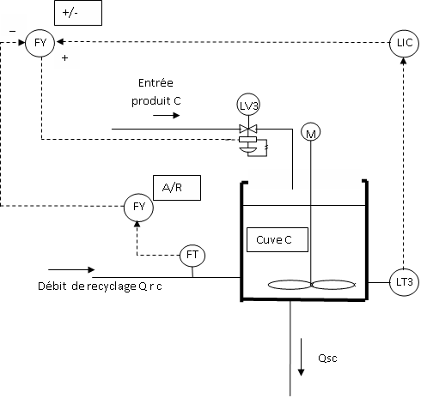
3

LIC est un régulateur de niveau.
FY (A/R) est le correcteur de tendance (avance retard). FY (+/-) est un soustracteur.
Q26. | M( p )= Q r c(p) G2(p) + G1(p).[ - Q r c(p) R(p) + C(p).[ W(p) - M( p )] ]  On isole M(p) pour se mettre sous la forme proposée.
Q27. | Pour que la mesure ne dépende que de la consigne, il faut [G2(p) – R(p).G1(p)] = 0 donc R (p) = G2(p)/ G1(p)

